I. E. Pedacito de Cielo, La Tebaida, Quindío
Simulacro Matemáticas Saber ICFES
Probabilidad y Estadística - Porcentajes

.
- Escenario
En una clase de antropometría, se midió la estatura (en cm) de un grupo de estudiantes. Los datos obtenidos son:
- Estudiante
- Estatura..cm.
- 1
- 186
- 2
- 153
- 3
- 177
- 4
- 175
- 5
- 172
- 6
- 174
- 7
- 185
- 8
- 179
- 9
- 174
- 10
- 180
- 11
- 162
- 12
- 185
- 13
- 172
- 14
- 155
- 15
- 154
- 16
- 168
- 17
- 177
- ¿Cuál diagrama de caja representa correctamente estos datos?
  - 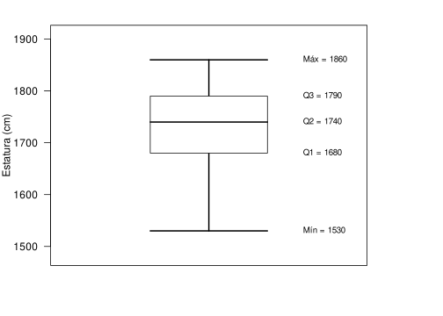
  - 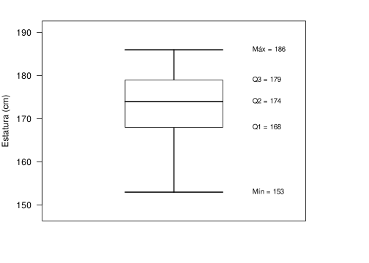
  - 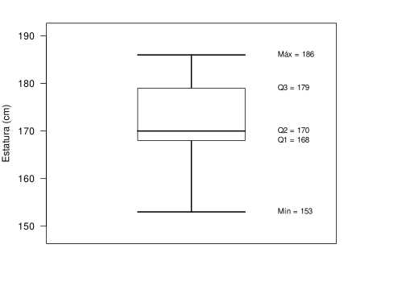
  - 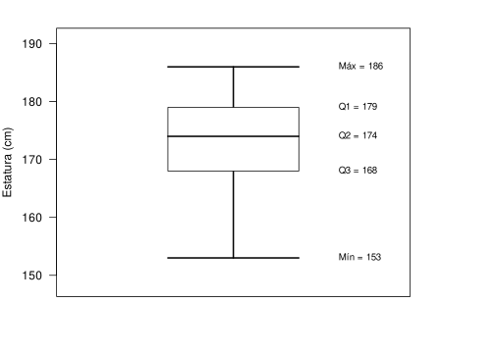
- Solución
Para resolver este ejercicio, es necesario comparar los valores calculados a partir del conjunto de datos con los valores mostrados en cada diagrama de caja:
  - Mínimo: 153 cm
  - Q1: 168 cm
  - Q2 = Mediana: 174 cm
  - Q3: 179 cm
  - Máximo: 186 cm
- La opción correcta es aquella cuyo diagrama muestra exactamente estos valores.
  - Incorrecto. Los valores están multiplicados por 10.
  - Correcto. Este diagrama representa fielmente todos los valores estadísticos.
  - Incorrecto. La mediana está mal calculada.
  - Incorrecto. Los cuartiles Q1 y Q3 están invertidos.
- Escenario
En una clase de antropometría, se midió la estatura (en cm) de un grupo de estudiantes. Los datos obtenidos son:
- Estudiante
- Estatura..cm.
- 1
- 149
- 2
- 169
- 3
- 170
- 4
- 155
- 5
- 178
- 6
- 178
- 7
- 178
- 8
- 168
- 9
- 149
- 10
- 151
- 11
- 153
- 12
- 160
- 13
- 155
- 14
- 165
- 15
- 168
- 16
- 161
- 17
- 153
- 18
- 165
- 19
- 161
- 20
- 152
- 21
- 151
- 22
- 158
- 23
- 170
- 24
- 166
- 25
- 161
- ¿Cuál diagrama de caja representa correctamente estos datos?
  - 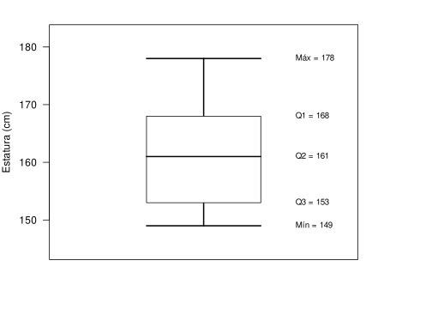
  - 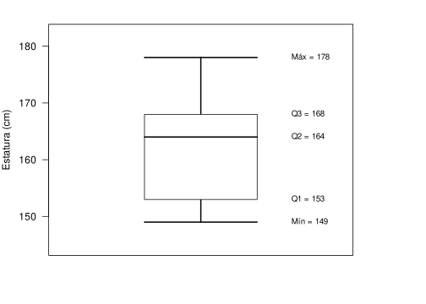
  - 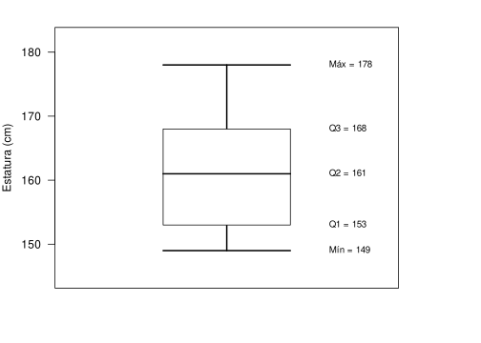
  - 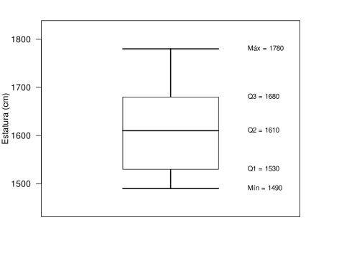
- Solución
Para resolver este ejercicio, es necesario comparar los valores calculados a partir del conjunto de datos con los valores mostrados en cada diagrama de caja:
  - Mínimo: 149 cm
  - Q1: 153 cm
  - Q2 = Mediana: 161 cm
  - Q3: 168 cm
  - Máximo: 178 cm
- La opción correcta es aquella cuyo diagrama muestra exactamente estos valores.
  - Incorrecto. Los cuartiles Q1 y Q3 están invertidos.
  - Incorrecto. La mediana está mal calculada.
  - Correcto. Este diagrama representa fielmente todos los valores estadísticos.
  - Incorrecto. Los valores están multiplicados por 10.
- Escenario
En una clase de antropometría, se midió la estatura (en cm) de un grupo de estudiantes. Los datos obtenidos son:
- Estudiante
- Estatura..cm.
- 1
- 168
- 2
- 139
- 3
- 145
- 4
- 182
- 5
- 149
- 6
- 142
- 7
- 183
- 8
- 171
- 9
- 167
- 10
- 143
- 11
- 159
- 12
- 146
- 13
- 148
- 14
- 171
- 15
- 179
- 16
- 155
- 17
- 139
- 18
- 156
- 19
- 139
- 20
- 163
- 21
- 148
- ¿Cuál diagrama de caja representa correctamente estos datos?
  - 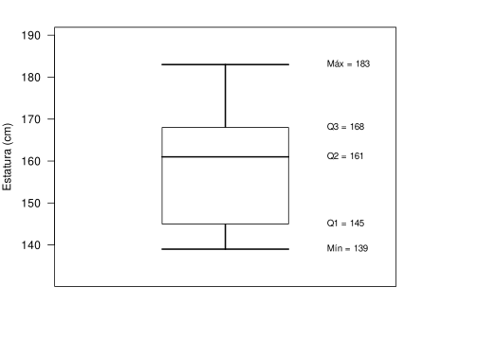
  - 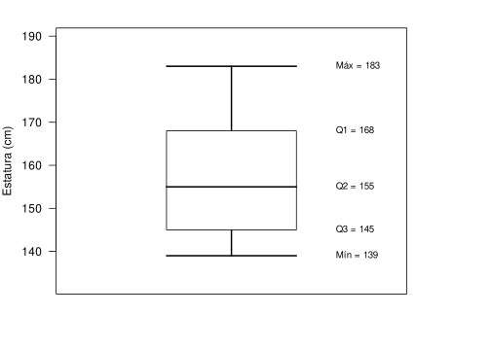
  - 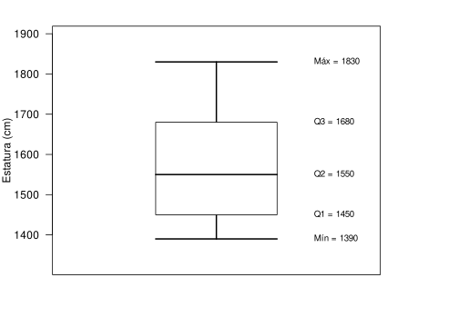
  - 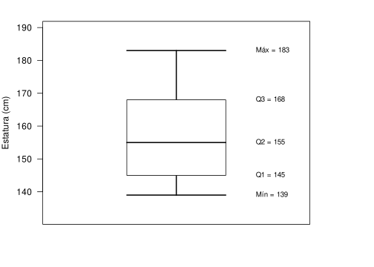
- Solución
Para resolver este ejercicio, es necesario comparar los valores calculados a partir del conjunto de datos con los valores mostrados en cada diagrama de caja:
  - Mínimo: 139 cm
  - Q1: 145 cm
  - Q2 = Mediana: 155 cm
  - Q3: 168 cm
  - Máximo: 183 cm
- La opción correcta es aquella cuyo diagrama muestra exactamente estos valores.
  - Incorrecto. La mediana está mal calculada.
  - Incorrecto. Los cuartiles Q1 y Q3 están invertidos.
  - Incorrecto. Los valores están multiplicados por 10.
  - Correcto. Este diagrama representa fielmente todos los valores estadísticos.
- Escenario
En una clase de antropometría, se midió la estatura (en cm) de un grupo de estudiantes. Los datos obtenidos son:
- Estudiante
- Estatura..cm.
- 1
- 169
- 2
- 176
- 3
- 178
- 4
- 165
- 5
- 181
- 6
- 175
- 7
- 176
- 8
- 174
- 9
- 181
- 10
- 176
- 11
- 174
- 12
- 174
- 13
- 181
- ¿Cuál diagrama de caja representa correctamente estos datos?
  - 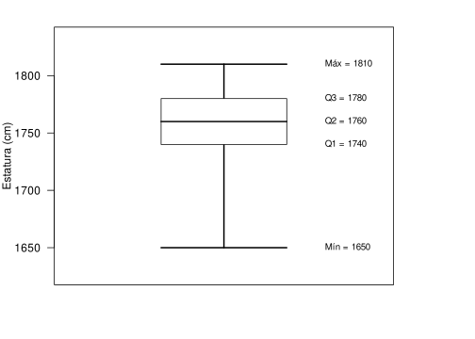
  - 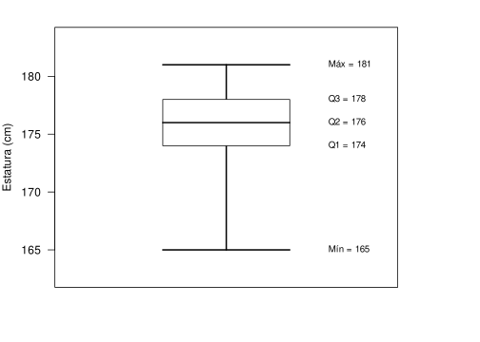
  - 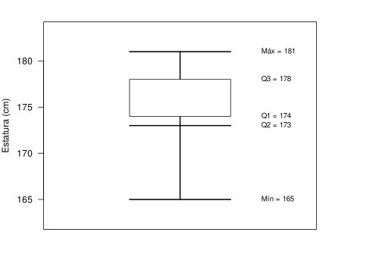
  - 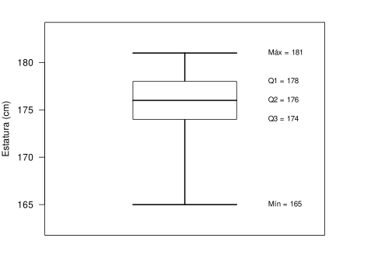
- Solución
Para resolver este ejercicio, es necesario comparar los valores calculados a partir del conjunto de datos con los valores mostrados en cada diagrama de caja:
  - Mínimo: 165 cm
  - Q1: 174 cm
  - Q2 = Mediana: 176 cm
  - Q3: 178 cm
  - Máximo: 181 cm
- La opción correcta es aquella cuyo diagrama muestra exactamente estos valores.
  - Incorrecto. Los valores están multiplicados por 10.
  - Correcto. Este diagrama representa fielmente todos los valores estadísticos.
  - Incorrecto. La mediana está mal calculada.
  - Incorrecto. Los cuartiles Q1 y Q3 están invertidos.
- Escenario
En una clase de antropometría, se midió la estatura (en cm) de un grupo de estudiantes. Los datos obtenidos son:
- Estudiante
- Estatura..cm.
- 1
- 168
- 2
- 175
- 3
- 163
- 4
- 170
- 5
- 171
- 6
- 164
- 7
- 160
- 8
- 163
- 9
- 156
- 10
- 158
- 11
- 154
- 12
- 173
- 13
- 162
- 14
- 175
- 15
- 164
- 16
- 152
- 17
- 156
- 18
- 160
- 19
- 169
- 20
- 164
- 21
- 152
- 22
- 152
- 23
- 157
- 24
- 173
- 25
- 172
- ¿Cuál diagrama de caja representa correctamente estos datos?
  - 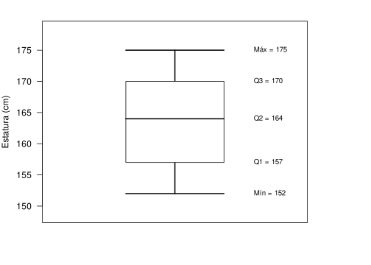
  - 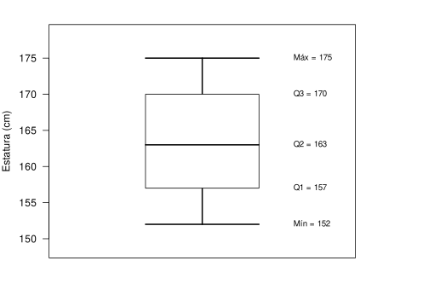
  - 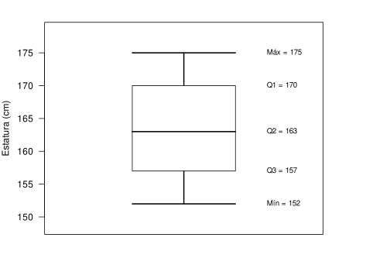
  - 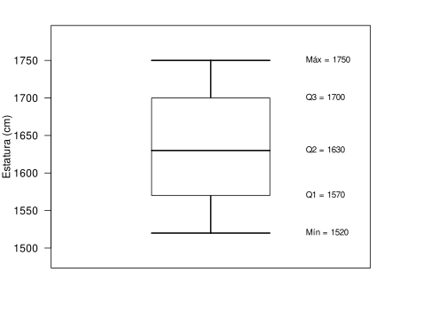
- Solución
Para resolver este ejercicio, es necesario comparar los valores calculados a partir del conjunto de datos con los valores mostrados en cada diagrama de caja:
  - Mínimo: 152 cm
  - Q1: 157 cm
  - Q2 = Mediana: 163 cm
  - Q3: 170 cm
  - Máximo: 175 cm
- La opción correcta es aquella cuyo diagrama muestra exactamente estos valores.
  - Incorrecto. La mediana está mal calculada.
  - Correcto. Este diagrama representa fielmente todos los valores estadísticos.
  - Incorrecto. Los cuartiles Q1 y Q3 están invertidos.
  - Incorrecto. Los valores están multiplicados por 10.

